**1.GIOCO - Tempo: 90 secondi**

**IN COPPIA. Completate la tabella scrivendo il participio passato dei verbi dati. Vince chi ne scrive di più (in modo corretto!).**

|  |  |  |  |
| --- | --- | --- | --- |
| **Infinito** | **Participio passato** | **Infinito** | **Participio passato** |
| Leggere  Scrivere  Parlare  Baciare  Amare  Camminare  Avere  Accendere  Spendere  Finire | ……………………………………………  ……………………………………………  ……………………………………………  ……………………………………………  ……………………………………………  ……………………………………………  ……………………………………………  ……………………………………………  ……………………………………………  …………………………………………… | Prendere  Piangere  Vincere  Chiedere  Vedere  Vivere  Fare  Dire  Bere  Dormire | ……………………………………………  ……………………………………………  ……………………………………………  ……………………………………………  ……………………………………………  ……………………………………………  ……………………………………………  ……………………………………………  ……………………………………………  …………………………………………… |

**2.Mettete in ordine le seguenti frasi.**

1. Abito a Roma / ancora / ho / il Vaticano / un mese ma non / visto / da
2. Anna e Franco / un corso / un anno / frequentato / hanno / di giapponese / fa
3. Elena / buonissimi /degli / spaghetti /ha / al pesto / cucinato
4. Maria / e / mezza Europa / ha / ha visitato / tredici anni / già.

**3. IN COPPIA. Il primo studente chiede al compagno se nel fine settimana ha fatto le cose elencate nella tabella qui sotto; Il secondo studente risponde e poi domanda al compagno, come nell’esempio. Segnate le risposte e poi riportate alla classe.**

*Esempio*

*A: Lo scorso fine settimana hai mangiato una pizza?*

*B: Io no, e tu? // Sì. E tu?*

***Lo scorso fine settimana...***

|  |  |  |  |  |  |
| --- | --- | --- | --- | --- | --- |
|  | **Sì** | **No** |  | **Sì** | **No** |
| Mangiare una pizza  Fare sport  Dormire fino alle 12.00  Fare visita ai nonni  Fare la spesa  Prendere il treno  Fare le pulizie  Scrivere un’e-mail  Baciare qualcuno |  |  | Lavorare  Visitare una nuova città  Ballare in discoteca  Giocare a carte  Leggere un libro  Studiare  Lavare i piatti  Guardare la tv  Litigare con qualcuno |  |  |

**3.Completate a piacere le frasi.**

1. Stasera non ho fame perché a pranzo ____________________________________________.
2. Oggi mi fa male la gamba perché ieri ____________________________________________ .
3. Non parlo più con Marco perché ___________________________________________________.
4. Il mio frigorifero è vuoto perché ____________________________________________________.
5. I miei genitori sono arrabbiati con me perché __________________________________________.
6. Quel povero cane è triste perché ____________________________________________________.

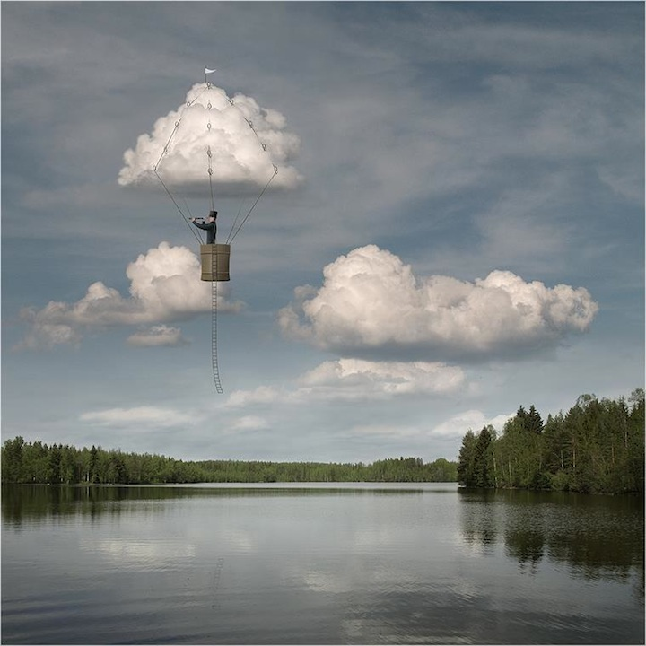

**4. GIOCO – tempo 15 minuti**

**IN COPPIA. Utilizzate i verbi dell’esercizio 1 e dell’esercizio 3 per scrivere una storia. Vince chi utilizza più verbi. Potete anche utilizzare altri verbi che conoscete.**

**La storia inizia e finisce come segue:**

*[INIZIO] Ettore ha trent’anni. Studia architettura all’università da due anni. Gli piace il caffè senza zucchero, parla malissimo l’inglese, non ama lo sport e le persone che parlano troppo. Ha una collezione di chitarre elettriche. Ieri si è alzato e come sempre è andato in bagno per farsi una doccia. ...*

*[FINE]... ed è per questo motivo che ha deciso di correre la prossima maratona di New York.*